

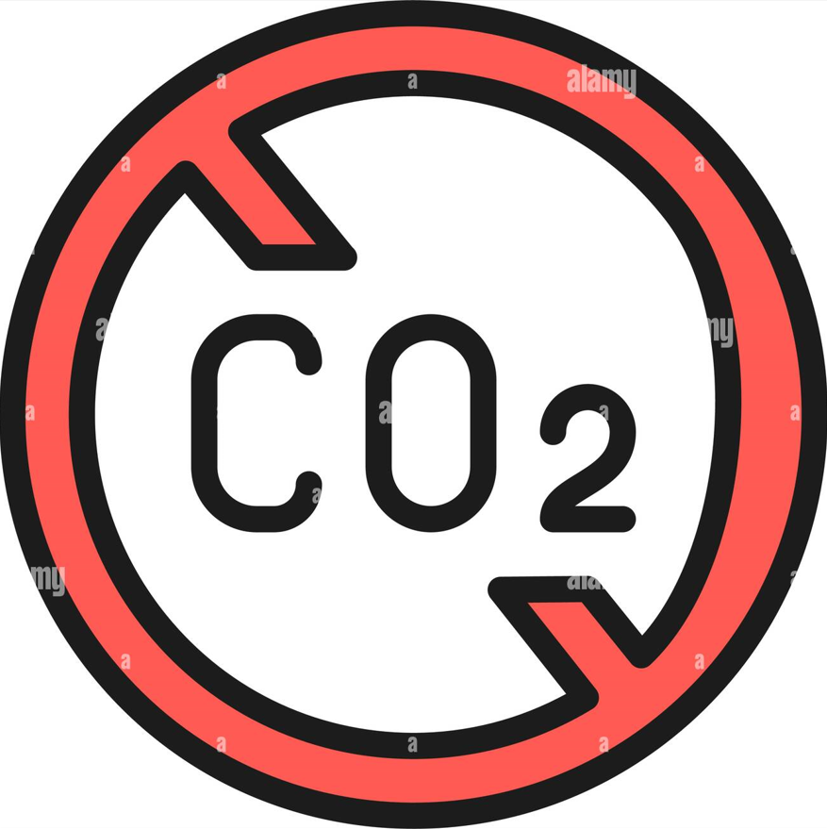

Project d'électronique

Traitement CO2

Séance du 6 novembre 2023 :

1. Essayer un nouveau code Arduino pour faire fonctionner le nouveau capteur
2. J’ai eu un écran bleu au moment de la téléversions du code sur la carte
3. Mon PC bloque au moment du redémarrage
4. Je suis aller voir le service informatique de l’école => le pc n’est plus fonctionnel
5. L’installation des outils sur le nouveau pc (Arduino, Eagle…)
6. Essayer a nouveau le code mais pas de réponse du capteur

Séance du 20 novembre 2023 :

1. J’ai cherché un sketch Arduino pour scanner le protocole de communication I2C
2. Après plusieurs essaies sans résultats sur mon PC, M. Peter a essaye avec son scanner sur l’ancienne carte
3. Lire la datasheet pour connaitre le fonctionnement de l’i2C du capteur
4. Adapter le code
5. Souder le reste des pins sur la carte avec des fils